
1. Сотрудники должны получать средства индивидуальной защиты бесплатно.
Удерживать их стоимость при увольнении работника нельзя.
Выдавать можно только СИЗ, имеющие действующие документы о подтверждении соответствия (сертификат или декларацию). 2. Проверьте занесение данных в Реестр декларированных рабочих мест по итогам Специальной оценки условий труда за 2017 год (большинство оргагнизаций), вы получили Декларацию, которую отправляли в Государственную инспекцию труда, затем свой вариант по почте с печатью и штампом Госинспекции получали обратно. Материалы СОУТ хранить постоянно. Организации получали декларации в разные годы, Спецоценка проводится один раз в 5 лет.
Декларировались рабочие места больше обслуживающего персонала, тк до 2021 года не было медосмотра на этих работников за счет средств работодателя, то есть у них не было никаких льгот. С 2021 года работодатель обязан проводить медосмотр работников обслуживающего персонала также как и педработников за счет средств работодателя. В 2022 году на разницу стоимости декларированных рабочих мест мы сделали оценку профрисков в специализированной организации! кто не сделал расчет профессиональных рисков в специализированной организации планируйте эту процедуру. Уважаемые коллеги, прошу помнить, что реформы в области охраны труда, Х главы ТК РФ труда проводит МИНИСТЕРСТВО ТРУДА!!!
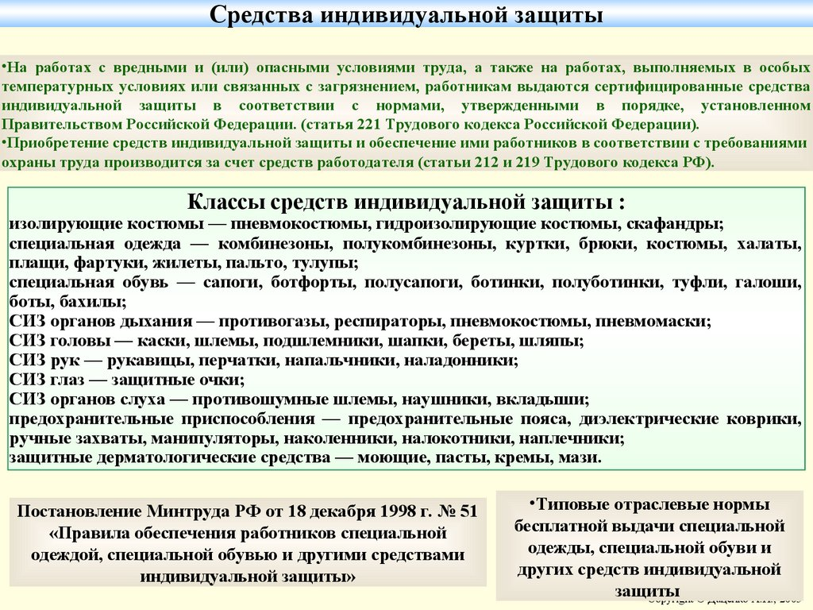

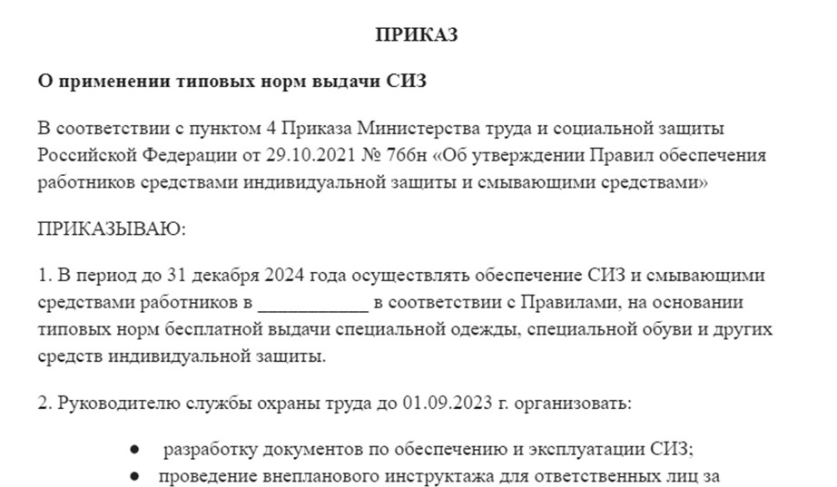

итд

Поменялась карточка выдачи СИЗ!

